Groupe D

# Description de projet

Nom : Définition de MCD

# Liste des stagiaires

|  |  |
| --- | --- |
| Nom | Fonction |
| Anass El Mandili | Tuteur |
| Rajae Ajandouz | Rapporteur |
| Anas Fadili | Apprenant |
| Loubna Anouja | Apprenant |

## Absents

|  |  |
| --- | --- |
| Date séance | Absents |
| 10/09/2019 | - |
| 11/09/2019 | - |

# Affectation des tâches

|  |  |
| --- | --- |
| Nom | Tâche |
| Anas fadili | Rapport d’activité : liste des stagiaires  Et Recherche documentaire et création d’un exemple compose |
| Anass El Mandili | Rapport d’activité : Lecture de la documentation |
| Rajae ajandouz | Rapport d’activité : Explication de tuteur et description de projet et création d’un exemple simple |
| Loubna Anouja | Rapport d’activité : orientation du formateur |

# A1-Recherche documentaire

Anas Fadili : <https://www.it-connect.fr/introduction-au-mcd/>

Anass El Mandili : <https://www.base-de-donnees.com/mcd/>

Loubna Anouja : <https://ineumann.developpez.com/tutoriels/merise/initiation-merise>

Rajae Ajandouz: <https://www.base-de-donnees.com/mcd/>

A2-Lecture de la Documentation

**Présentation PowerPoint :**

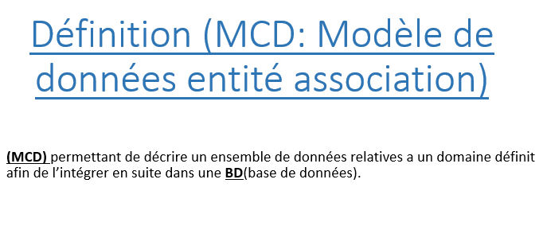

# A3.Explication du Tuteur

## Mots clé

Modélisation des données

Association

Entité

Diagramme-entité-association

Cardinalité

## Exemple Simple

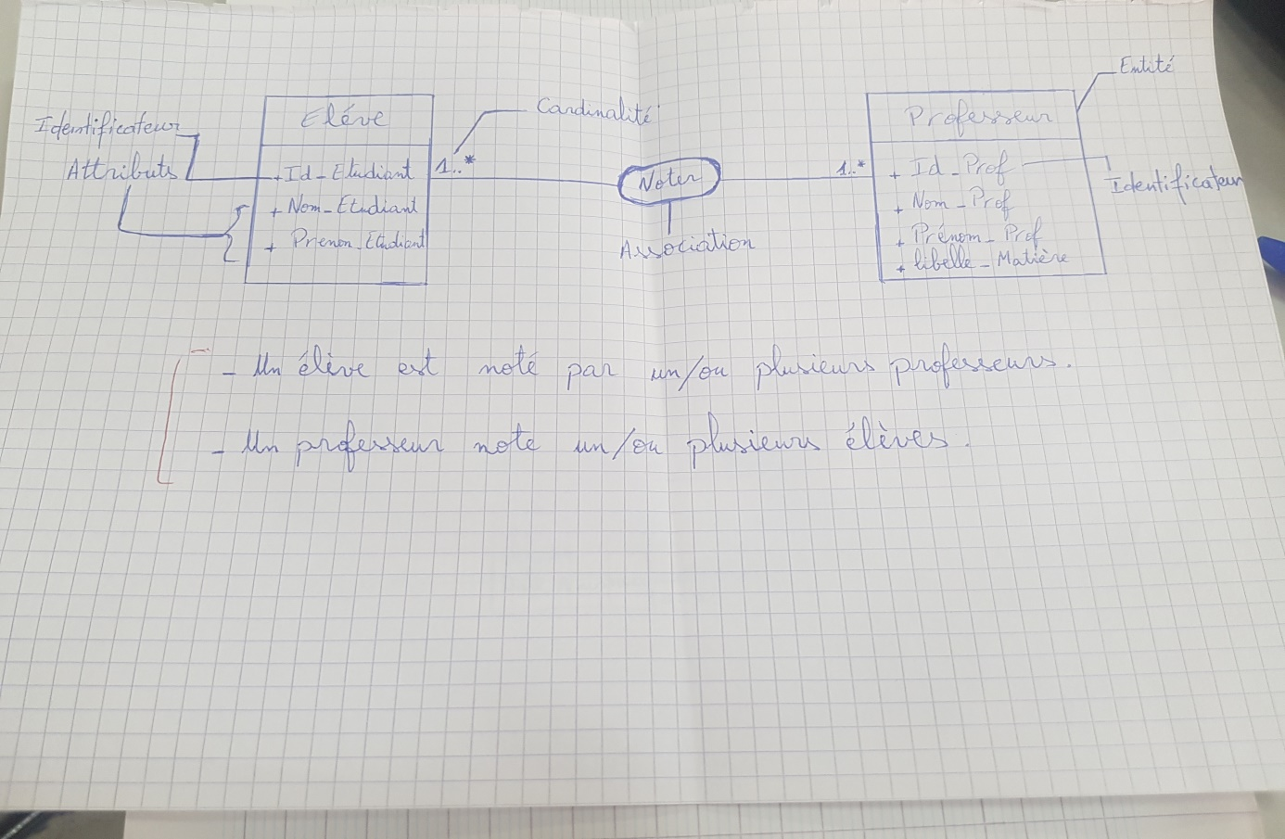

Exemple association Porteuse

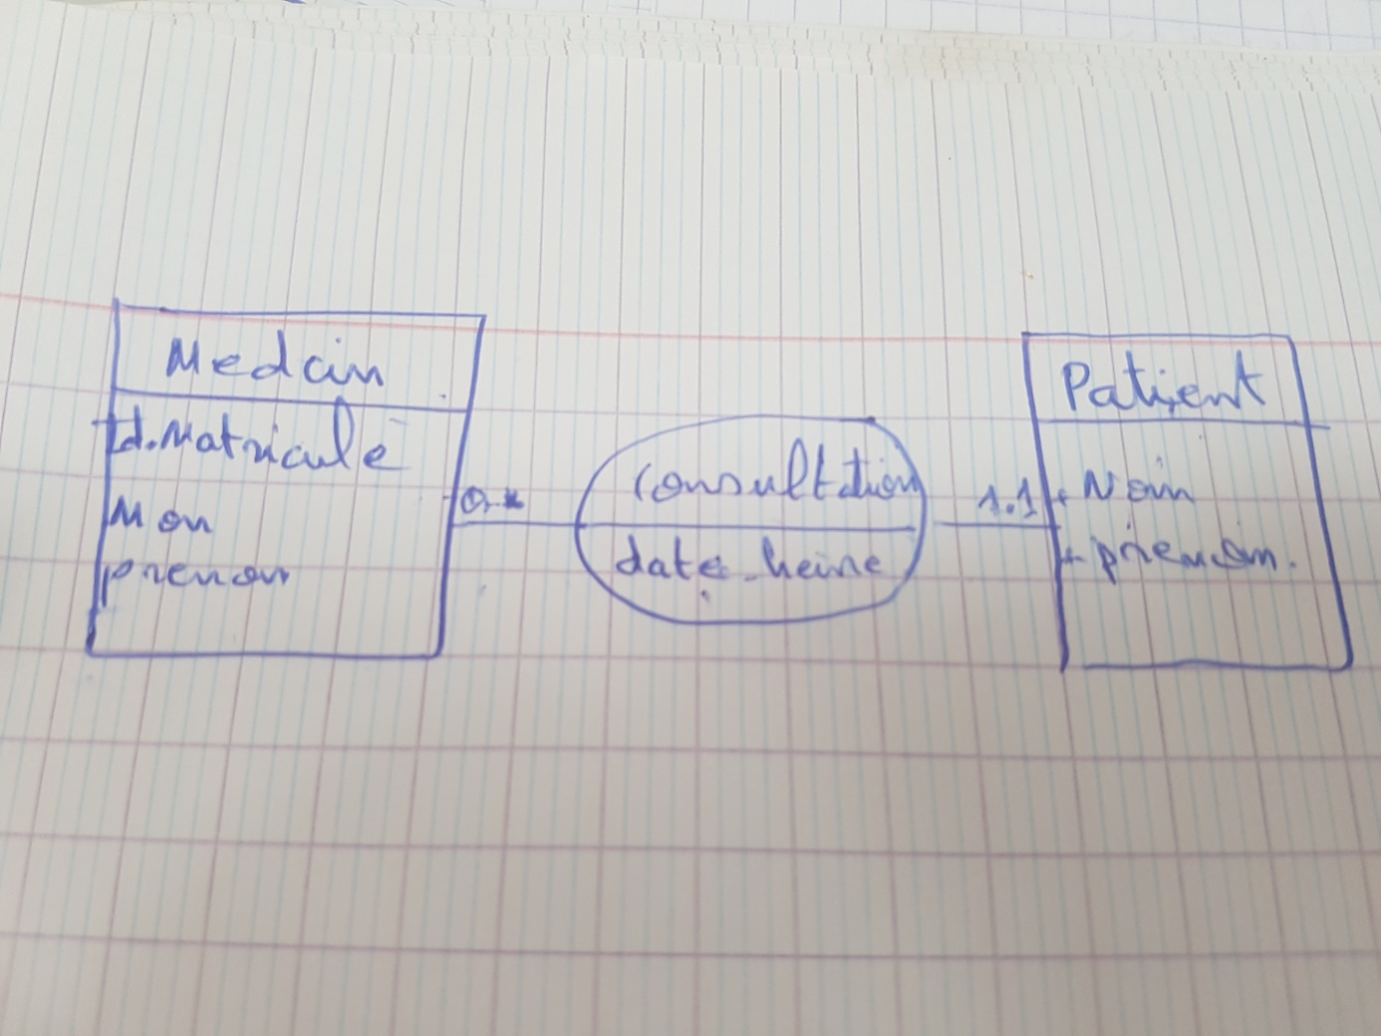

## Questions

# **Orientation du formateur**

# *Création d’un exemple simple*

## Notre exemple :

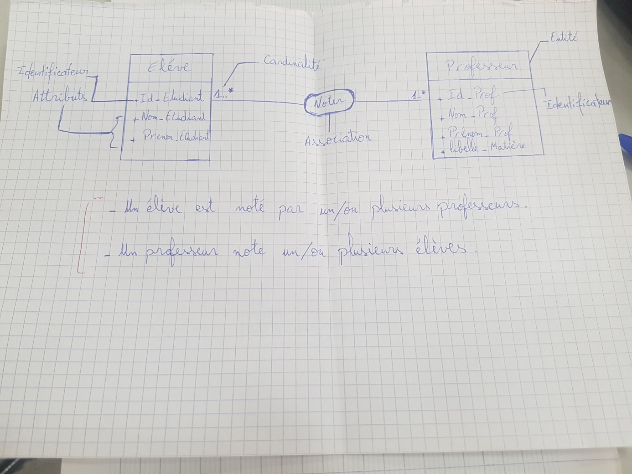

## Exemple de classe :

## Exemple à faire :

## Notre exemple :

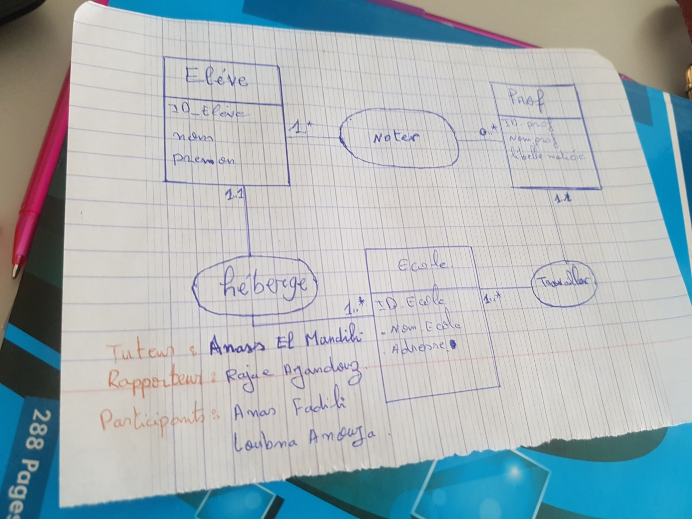

## Exemple de classe :

## 